软件工程系项目/实验报告
姓名 | 邱谦 | 学号 | 19001020502
专业班级 | 软件19005 | 指导教师 | 康玲
课程名称 | 算法分析与设计
项目/实验  名称 | 回溯和分支限界-装载问题

一、解决方案的分析与设计
- 1. 对数组进行排序，为了达到更好的练习目的，采用自己编写的快速排序，具体看代码
- 维护一个isUsed数组，用于记录对应index上元素是否已使用
- 进入回溯，开始回溯三部曲
- 如果选择出的集装箱重量之和正好等于W，将该选择的集装箱放入结果集
- 如果该集装箱没有被选择过，选择
- 进入下一层决策树
- 撤销选择
- 回溯完成后，最后判断结果集长度是否大于1，有返回true，否则返回false

二、解决方案的程序实现
1.程序代码
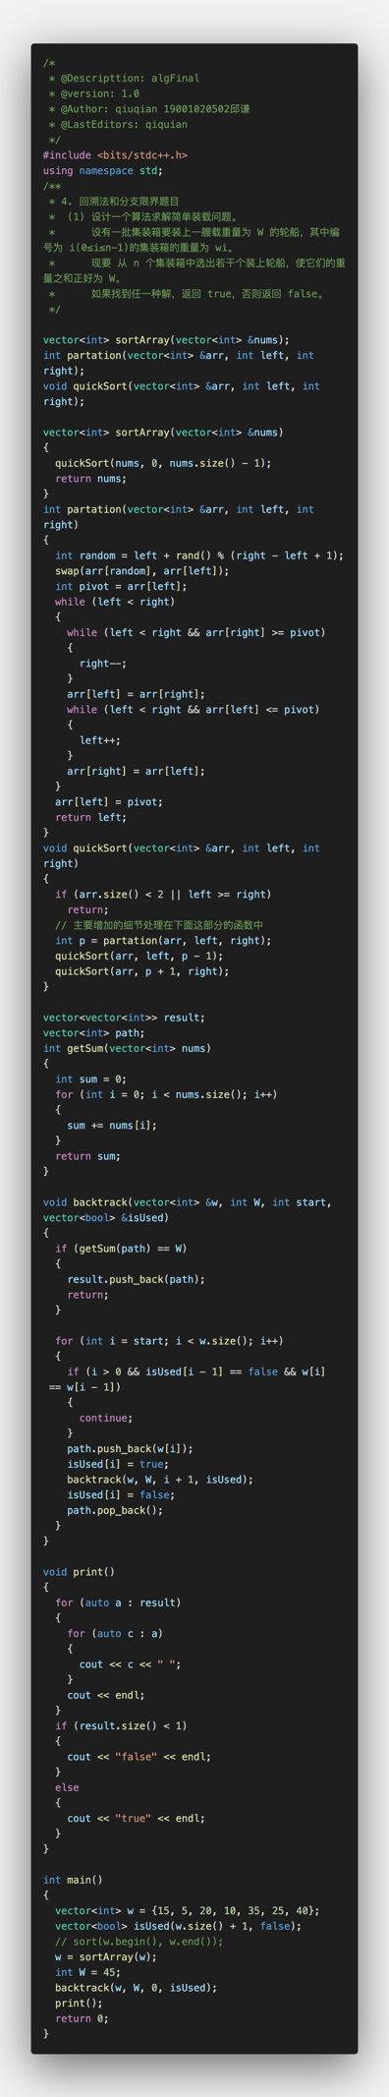
2.程序运行结果
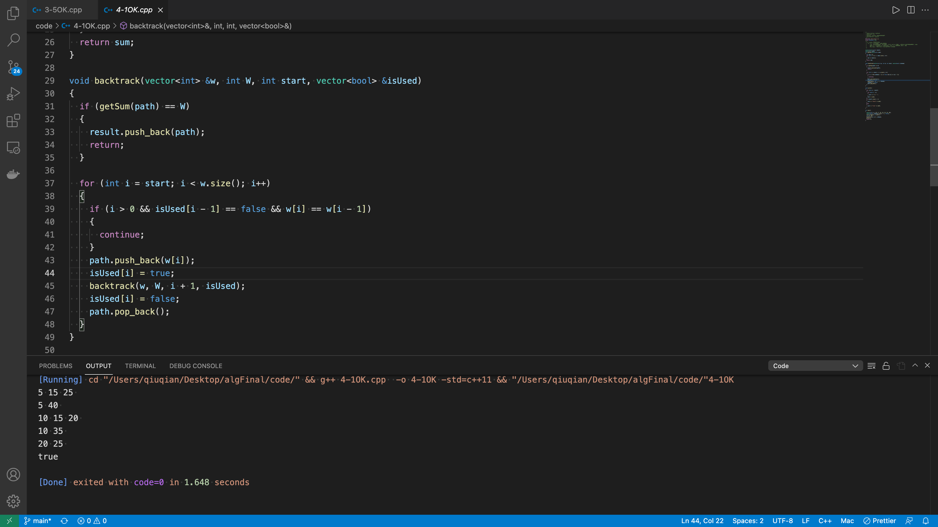

三、复杂度分析
时间复杂度：O(2^n * n) 大部分递归 + 回溯的题目中，我们无法给出一个严格的渐进紧界，所以只分析一个较为宽松的渐进上界
空间复杂度：O(n)

